Санкт-Петербургский национальный исследовательский университет информационных технологий, механики и оптики

Факультет программной инженерии и компьютерной техники



Лабораторная работа №3

по дисциплине

«Программирование»

Вариант: 311792

Группа: Р3114

Студент: Кондратьева К. М.

Преподаватель: Письмак А.Е.

г. Санкт-Петербург, 2021

# Текст задания:

Описание предметной области, по которой должна быть построена объектная модель:

«Полицейский комиссар сказал, что все это увертки, так как отличить полицейского от бандита не так уж трудно. В ответ на это стрелявший из пистолета сказал, что теперешнего полицейского не отличишь от бандита, так как полицейские часто действуют заодно с бандитами, бандиты же переодеваются в полицейскую форму, чтоб удобнее было грабить. В результате честному коротышке уже совершенно безразлично, кто перед ним: бандит или полицейский. О чем еще говорил полицейский комиссар Пшигль с задержанными, газеты умалчивали. Печаталось лишь, что похищенная из банка сумма очень велика и достигает трех с половиной миллионов фертингов. Сообщалось также, что в результате столкновения с бандитами семеро полицейских получили различные повреждения, один же из полицейских, по имени Шмыгль, порвал собственные штаны и потерял в суматохе каску».

# Диаграмма классов объектной модели:

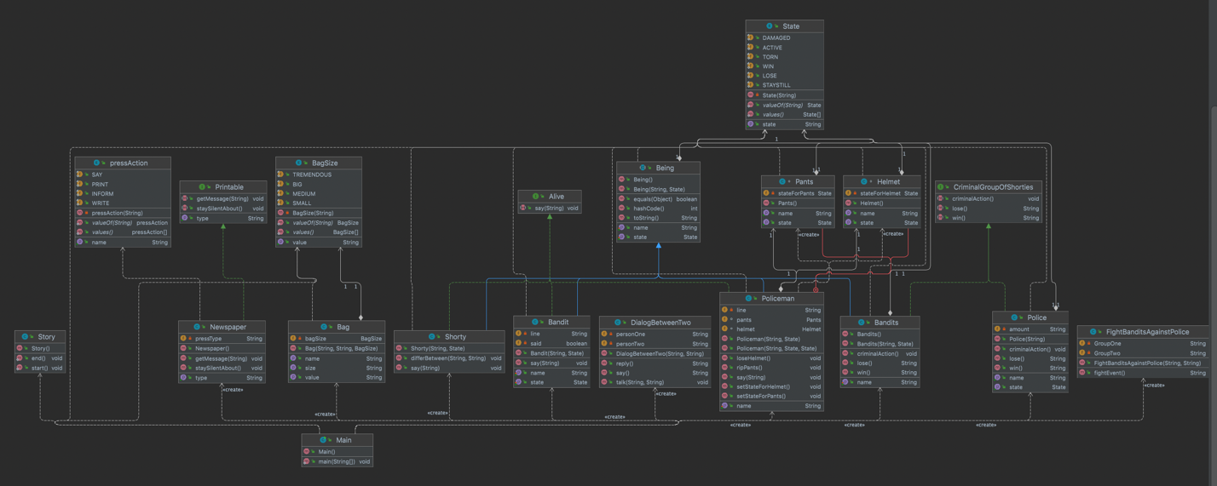

# Исходный код:

https://github.com/De-ad/itmo/tree/main/Programming/Lab_3

# Результат работы программы:

История началась

Пшигль появился в истории

Cтрелявший из пистолета появился в истории

Честный коротышка появился в истории

Пшигль и Cтрелявший из пистолета начали разговор

Пшигль сказал легко отличить полицейского от бандита

Cтрелявший из пистолета ответил бандита не отличить от полицейского

полицейские действуют заодно с бандитами

бандиты переодеваются в полицейскую форму, чтобы удобнее было грабить

Честный коротышка безразличен к тому, кто перед ним: полицейские или бандиты

Газеты умалчивали о других деталях диалога

Шпигльпоявился в истории

Газеты пишут похищенная из банка сумма велика составляет три миллиона фертингов

Газеты печатают в результате потасовки полицейские VS бандиты полицейские смогли задержать только несколько преступников и семеро из них получили статус DAMAGED

Шпигль's Шлеп получил статус LOSE

Шпигль's Штаны получил статус TORN

История закончилась

ИЛИ

История началась

Пшигль появился в истории

Cтрелявший из пистолета появился в истории

Честный коротышка появился в истории

Пшигль и Cтрелявший из пистолета начали разговор

Пшигль сказал легко отличить полицейского от бандита

Cтрелявший из пистолета ответил бандита не отличить от полицейского

полицейские действуют заодно с бандитами

бандиты переодеваются в полицейскую форму, чтобы удобнее было грабить

Честный коротышка безразличен к тому, кто перед ним: полицейские или бандиты

Газеты умалчивали о других деталях диалога

Шпигльпоявился в истории

Газеты говорят похищенная из банка сумма велика составляет три миллиона фертингов

Газеты печатают в результате потасовки полицейские VS бандиты полицейские побили бандитов и вернули украденное

Шпигль к счастью ничего не потерял

Шпигль на удивлению ничего не порвал...

История закончилась

# Выводы по работе:

Я познакомилась с принципами SOLID.